**2023/11/22 00:00|Лекция. Try и Except**

## Try и Except

На этом уроке мы изучим try/except. Благодаря этим конструкциям мы можем перехватывать наши исключения, работать с ними, производить много манипуляций.

#### Поговорим о блоках try/except.

Try (в переводе с англ.) - попытка, except - кроме (кроме этого исключения).

**Синтаксис этих двух блоков(рис.1):**

* В блок try мы помещаем наш код, который хотим проверить, код с возможной ошибкой
* В блок except помещается блок кода в случае возникновения ошибки, чтобы нам, как разработчикам, понять какая ошибка возникла, либо вывести для пользователей, какую ошибку они допустили. В этом блоке помещается код только при возникновении ошибки в блоке try.

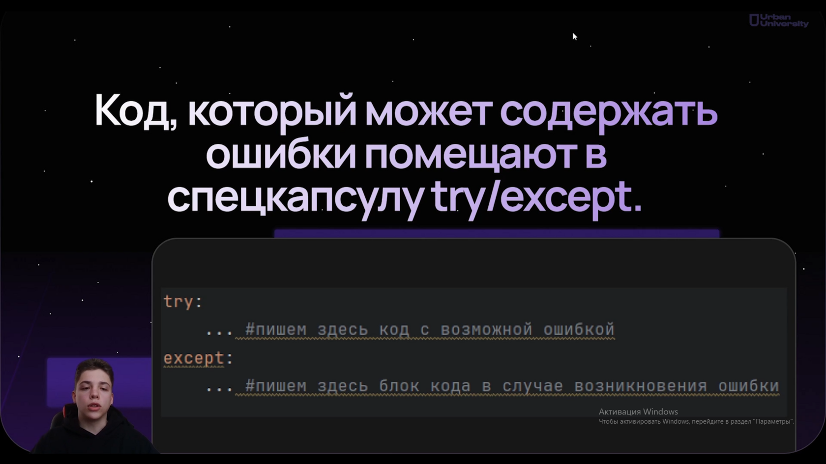

Рис.1

**Как это работает?**

В блоке try у нас выполняется код, в одной из строк у нас возникает возможно ошибка, интерпретатор генерирует исключение и бросает эту ошибку в блок except. В блоке try строчка с возможной ошибкой не выполняется, дальше код продолжает выполняться в блоке except.

**Давайте рассмотрим пример(рис.2):**

1 - try:

2 - i = 0

3 - print(10/i)

4 - print(“сделано”)

5 - except:

6 - print(‘нельзя делить на ноль!’)

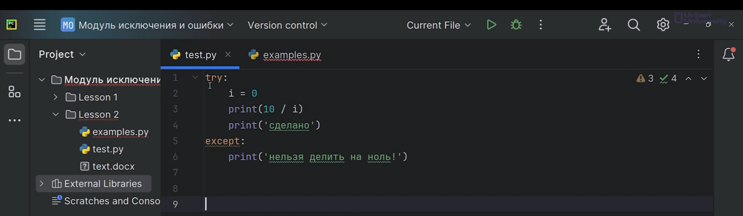

Рис.2

Так как i у нас =0, то в 3 строке у нас получится 10/0, но так как мы понимаем, что на ноль делить нельзя, то 3 в третьей строчке у нас возникает ошибка.

При написании кода без try и except, при запуске программа нам выдаст ошибку(рис.3): выводится Traceback(трассировка - процесс пошагового выполнения программы), которую читают снизу вверх, ZeroDivisionError - класс ошибки, Division by zero - описание ошибки, также показано место ошибки(print(10/i). Программа остановилась, и мы с ней больше ничего сделать не сможем.

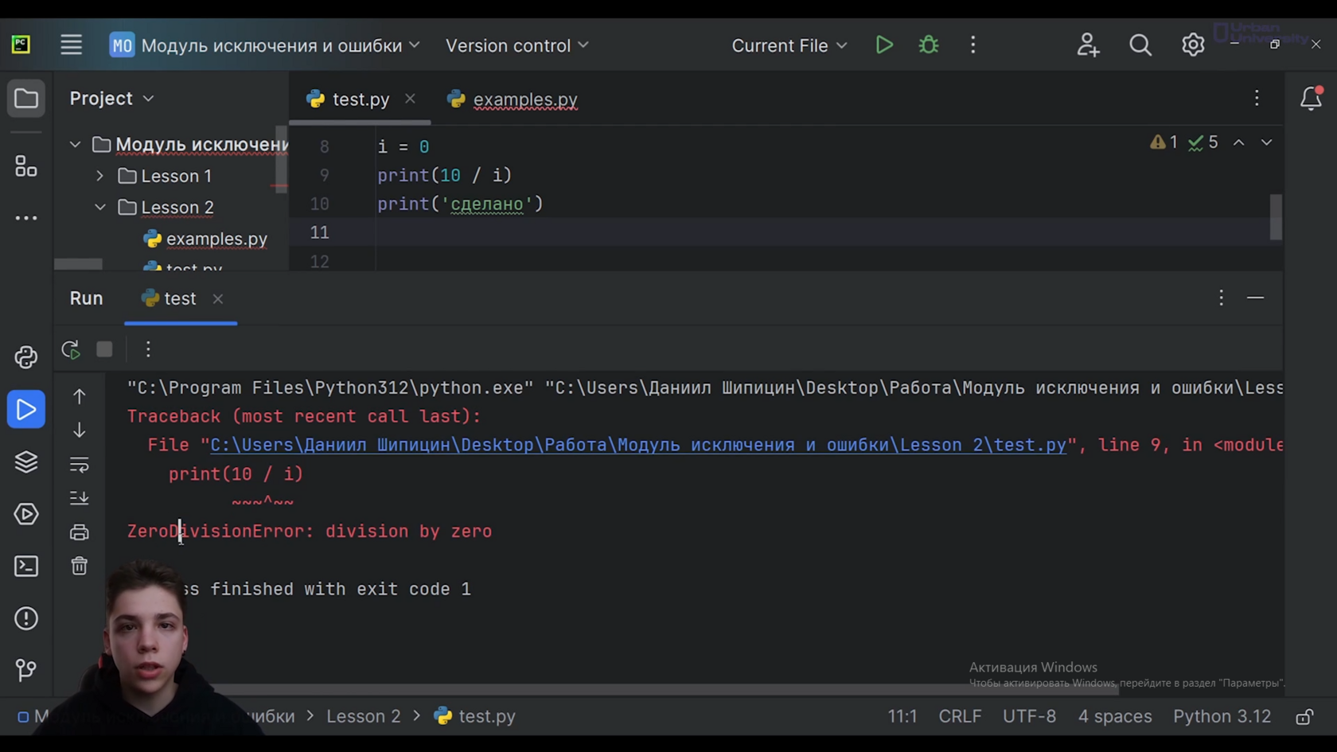

Рис.3

При написании кода с блоками try и except, после 3 строки сразу выполнится 6 строка и выйдет надпись “нельзя делить на ноль!”(рис.4). При запуске программа не остановилась, также выйдет надпись “Process finished with exit code 0”, то есть все выполнено хорошо. У нас возникла потенциальная ошибка, исключительная ситуация на 3 строке, но мы ее смогли избежать, потому что интерпретатор, когда он видит исключение, сразу создает объект исключение и перекидывает его в блок except.

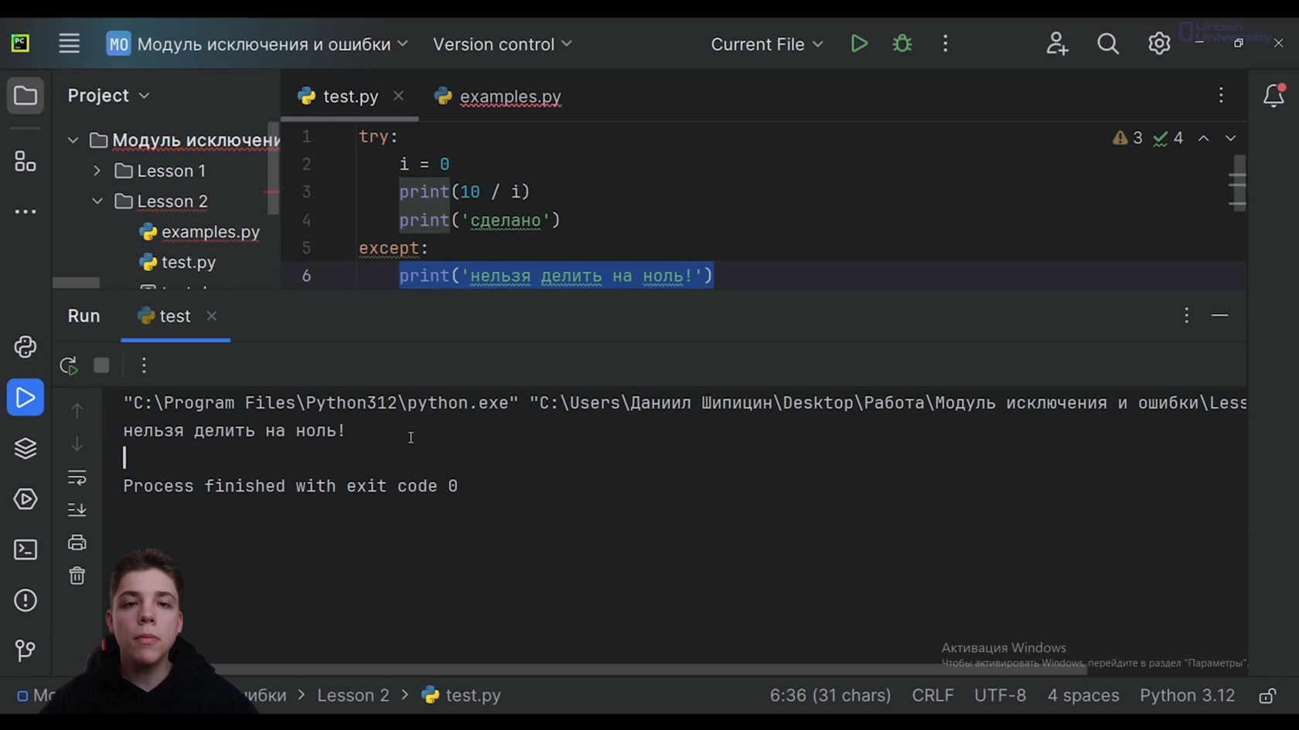

Рис.4

**Можно также посмотреть в какой последовательности выполняется код.**

* Поставим маркет на 2 строку и запустим весь код в режиме отладки(рис.5);

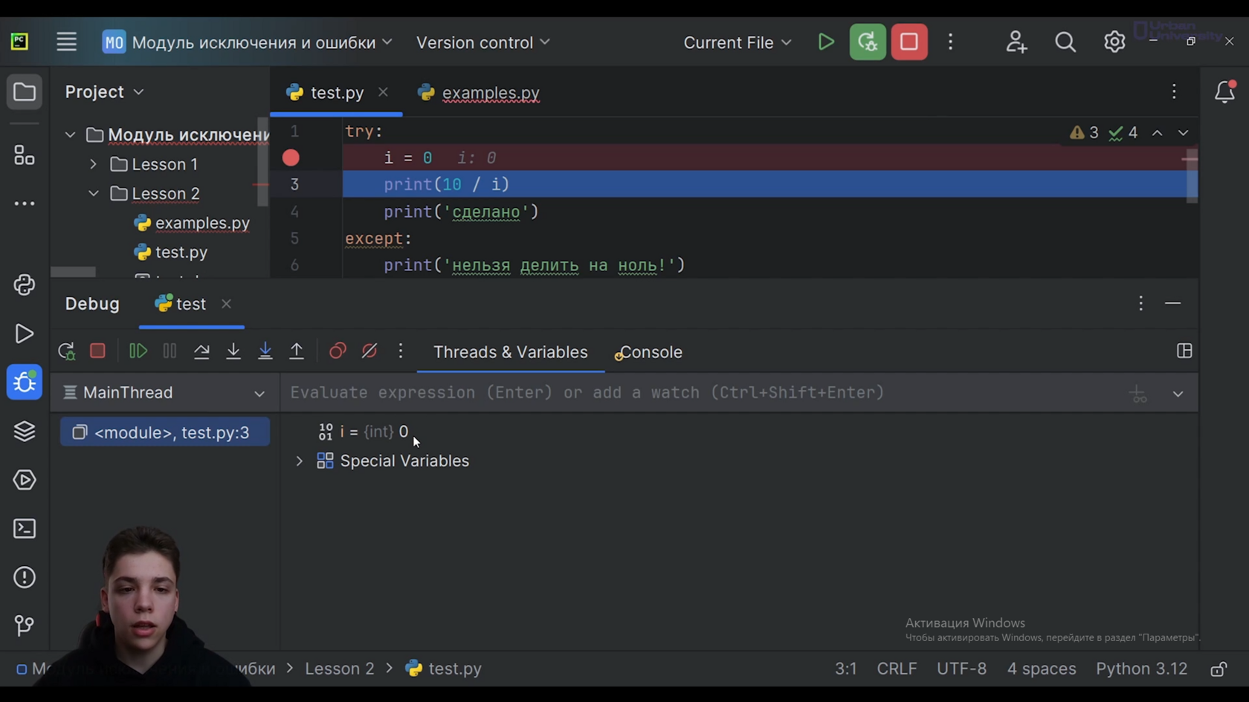

Рис.5

* Первое, что выполняется - i=0, выполняется успешно, то есть появляется переменная с типом данных числом и она равна 0;
* Далее программа пытается выполнить 3 строку - 10/i , но так как i=0, то по сути, мы 10 пытаемся разделить на 0 - это потенциальная ошибка;
* Программа сразу перескакивает на блок except, то есть 3 и 4 строки не выполнялись, но выполнился print(‘нельзя делить на ноль!’)(рис.6).

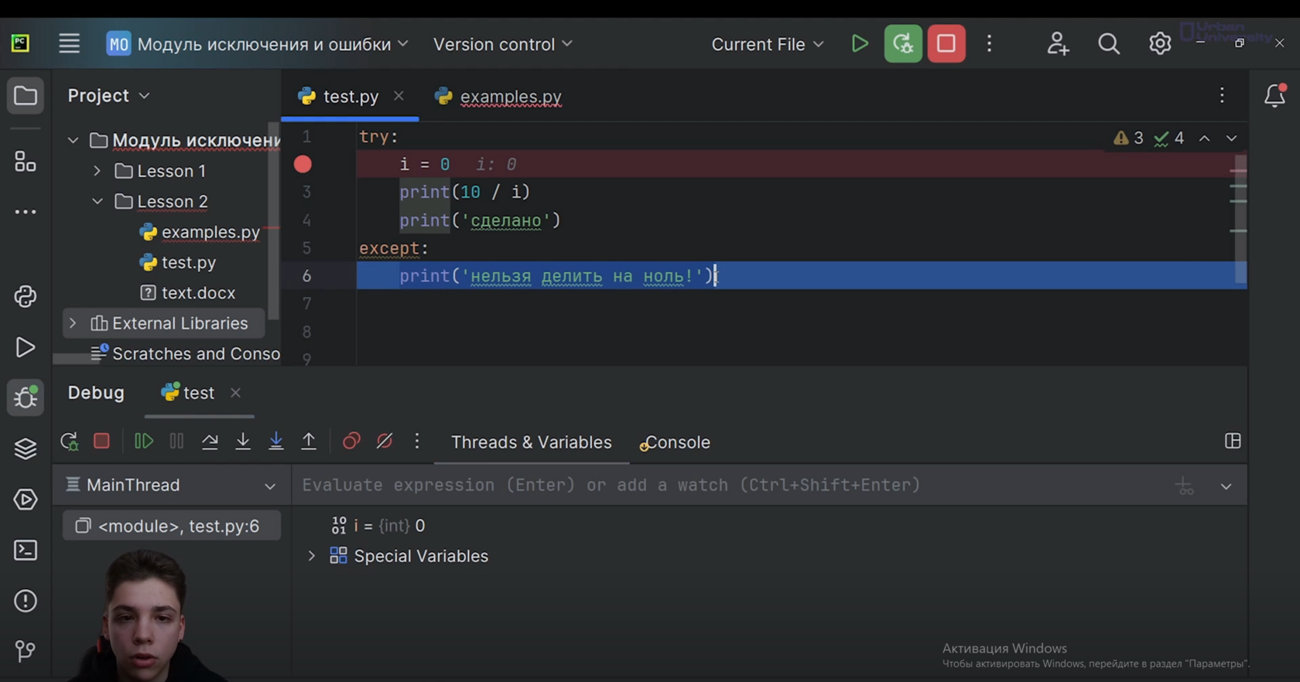

Рис.6

#### Как разработчику понять какая именно ошибка возникла?

**1.В блоке except лучше сразу указывать название класса ошибки, если мы знаем какая ошибка у нас возникла.**

**Пример(рис.7).** У нас есть блок try, он такой же, как и в предыдущем примере, и есть блок except в который мы поместили название нашего класса ошибки, а именно ZeroDivisionError и когда она возникла, только тогда выполнится блок except нашего кода. Мы будем знать, что пользователь ввел 0 в эту программу и выполнился блок именно с этим исключением - делением на 0. При запуске программы выходит надпись “Нельзя делить на ноль!”(рис.8), то есть выводится все правильно.

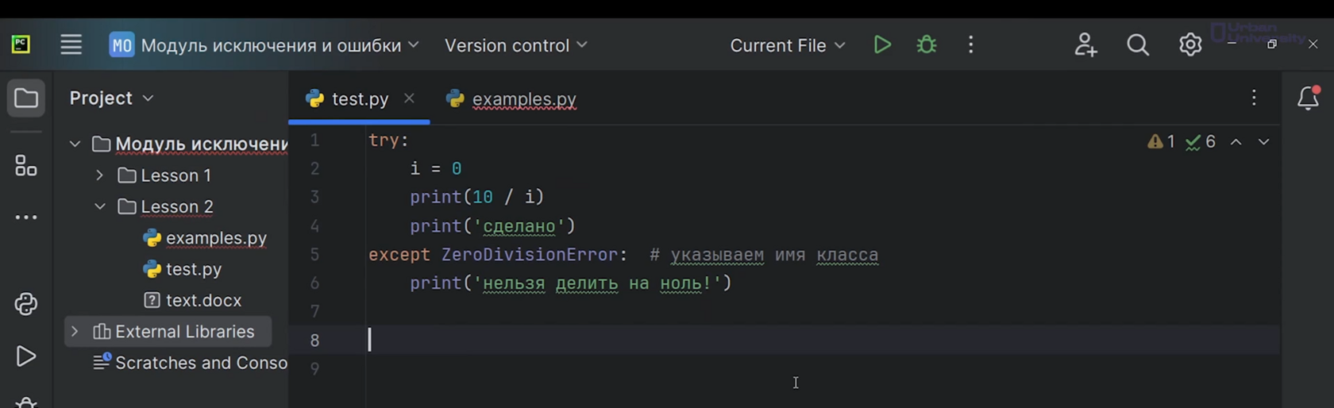

Рис.7

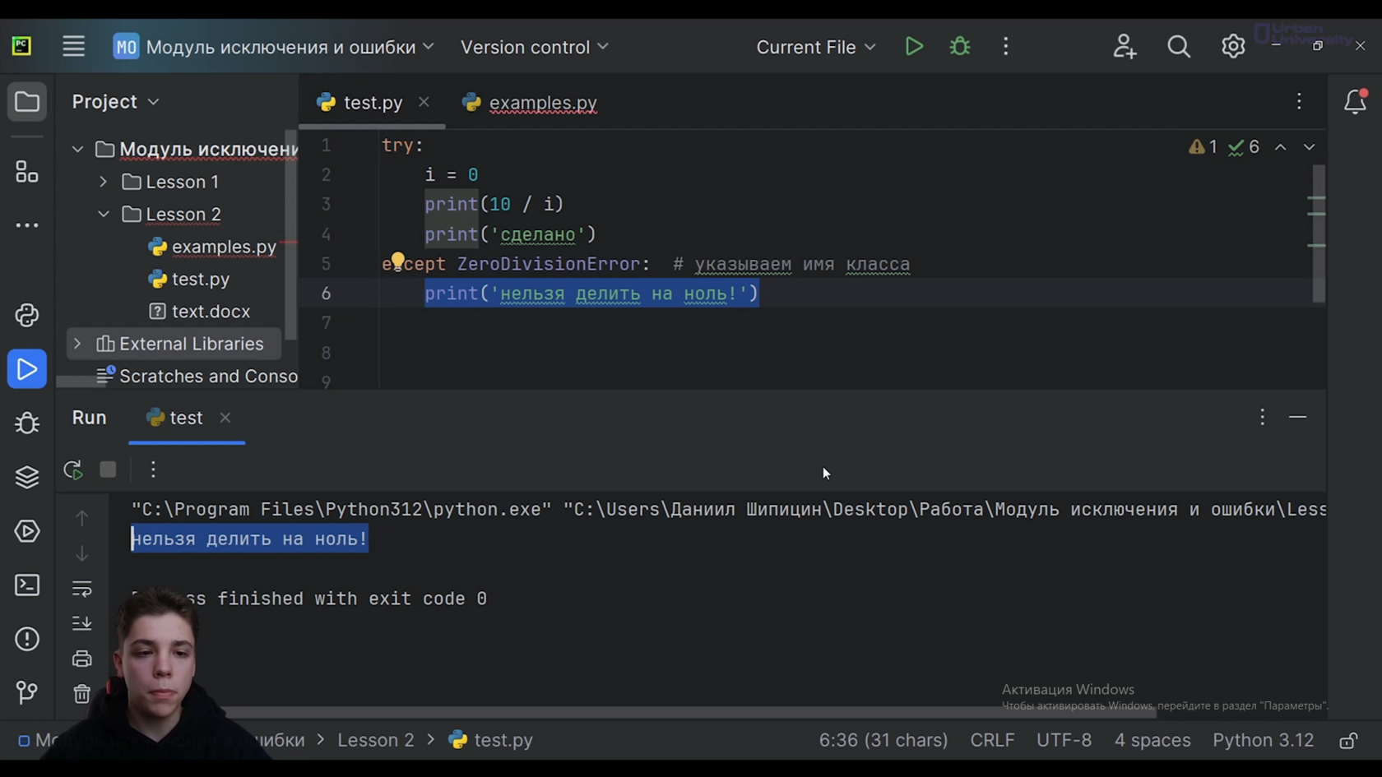

Рис.8

**2.В то же время в коде может быть несколько ошибок. Как с ними работать?**

* Перечислять сразу несколько классов сразу в один блок except.

**Пример(рис.9).** У нас есть переменная truba, в котором мы сохраняем результат сложения a и b (truba = a+b), также есть деление truba, в которой мы 10 делим на 0 (truba = 10/0). Получается у нас есть две ошибки: первая - мы никак не описали переменные a и b заранее(интерпретатор их не видит) - это ошибка класса NameError, вторая - деление на 0. Какая ошибка у нас будет выведена первой зависит от того, в каком порядке мы их расположили. При запуске программы у нас вывелась надпись “Что-то пошло не так, но мы устояли”(рис.10), то есть исключение мы обработали и перехватили, но какое именно мы пока не можем понять, так как для одного блока except мы перечислили сразу несколько классов ошибок. Если будут вызываться эти классы, то будет выполняться именно этот блок except.

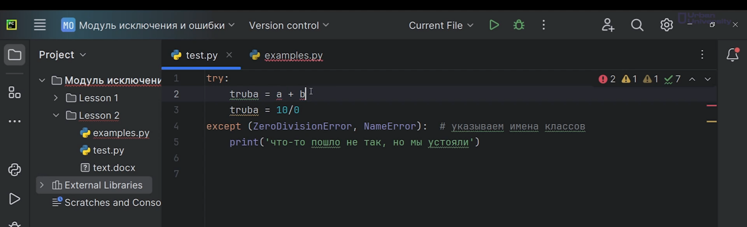

Рис.9

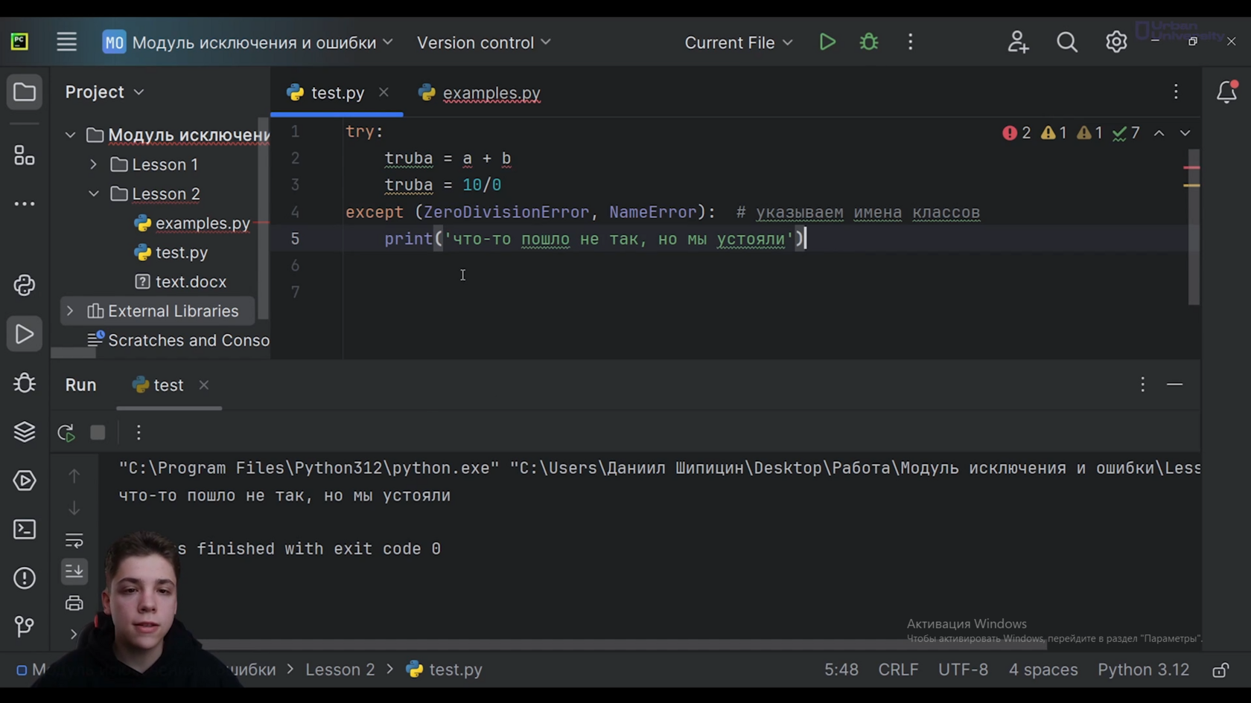

Рис.10

* Если мы ходим, чтобы для разных исключений вызывались разные блоки кода, разный текст, чтобы было более понятно какая именно ошибка возникла, тогда мы можем создавать несколько блоков except.

**Пример(рис.11).** Почти такой же пример, как и предыдущий, только мы разделили ZeroDivisionError и NameError и поместили их в разные блоки except. В первом случае мы выводим деление на ноль, а во втором случае выводим, что нет такой переменной. При запуске программы в результате будет выведена фраза “Нет такой переменной, кто писал этот код?”(рис.12).

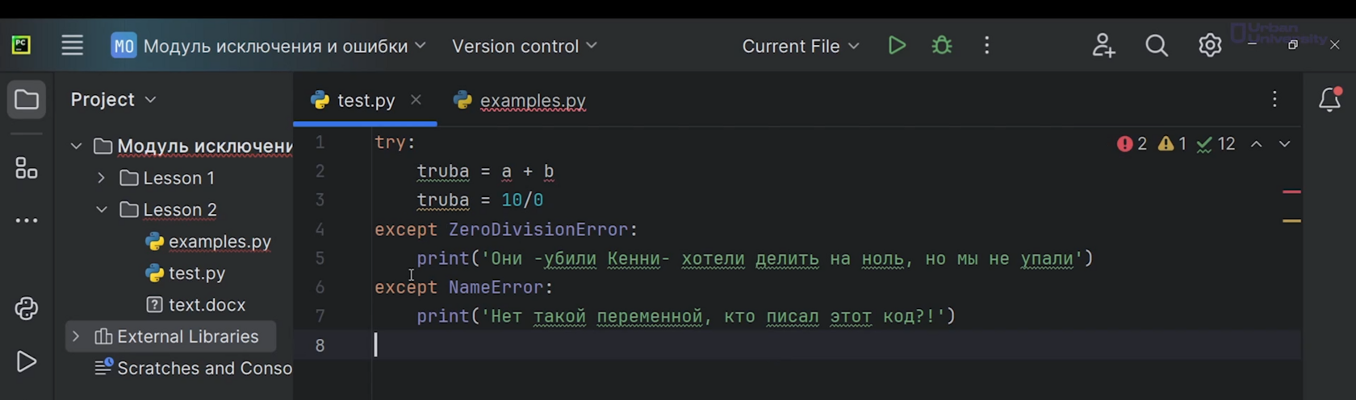

Рис.11

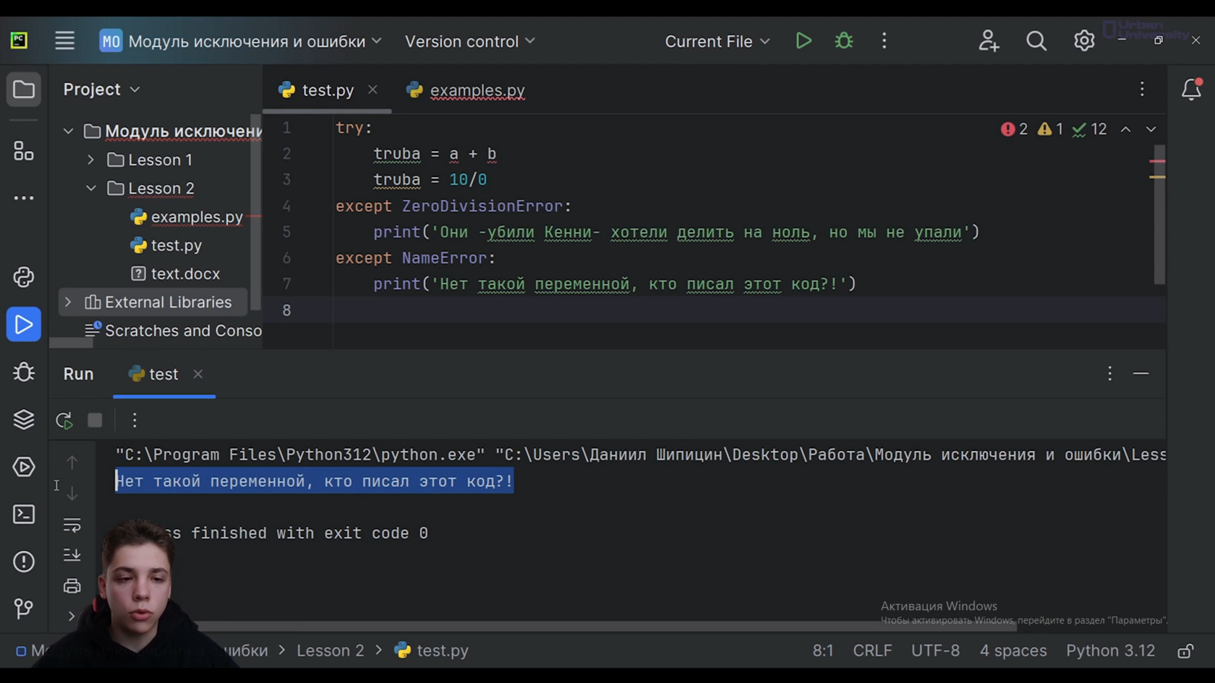

Рис.12

Так как при запуске первым выполнится строка 2 – truba = a+b, но у нас нет этих переменных, поэтому на сразу перекидывает в блок except ZeroDivisionError(рис.13). Так как наша ошибка называется NameError, то блок except ZeroDivisionError выполняться не будет, поэтому перескакиваем дальше, на следующий блок except NameError(рис.14) и здесь как раз совпал класс ошибки и наша ошибка, то есть выполнится print(‘нет такой переменной, кто писал этот код?’).

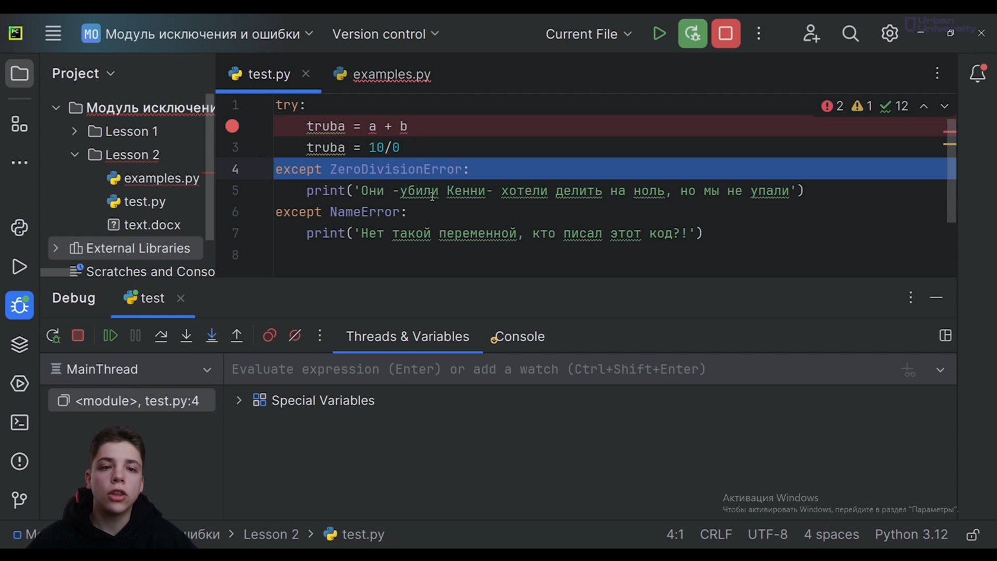

Рис.13

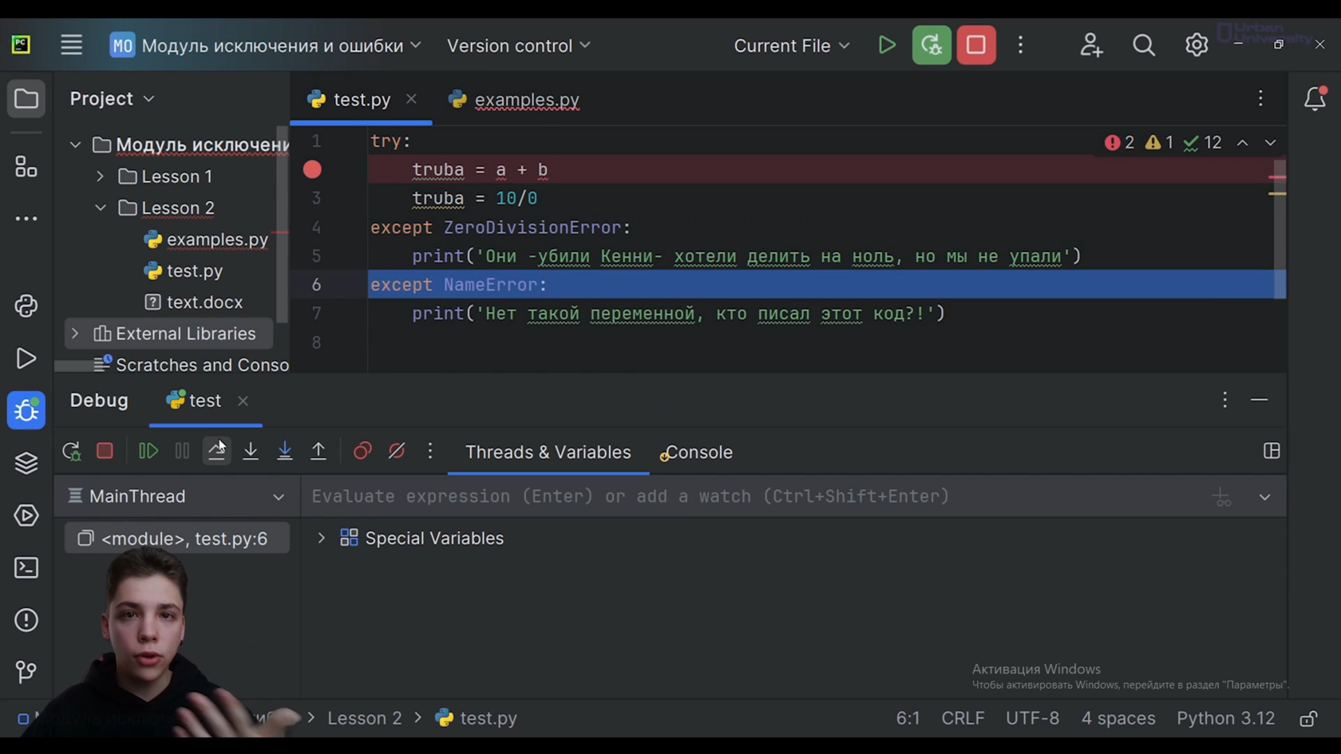

Рис.14

* Также у блоков try/except есть возможность сохранить название класса ошибки в переменную и вывести ее в консоль, то есть не запоминать к какой ошибке относится какой блок кода, а сразу же вывести разработчику или пользователю какая ошибка у нас возникает. Делается это так: после того как мы указали название нашего класса в except, мы еще дописываем exc и название переменной, в которой будем сохранять наш класс.

**Пример(рис.15).** Пытаемся в переменной а сохранить результат деления на 0. Возникает ошибка деления на 0. Например, мы не можем запомнить, что блок print(f’ вот что пошло не так - {exc}, но мы еще на плаву’) нашего кода относится именно к ZeroDivisionError, предположим, что программа намного больше раз в 5, тогда мы после того, как написали класс нашей ошибки, дописываем еще выражение as и название переменной, у нас exc(сокращенно от except), и теперь через строчку print(f’ вот что пошло не так - {exc}, но мы еще на плаву’) мы можем вывести в консоль какая ошибка у нас возникла(рис.16): вместо {exc} подставляется division by zero, то есть подробное описание класса.

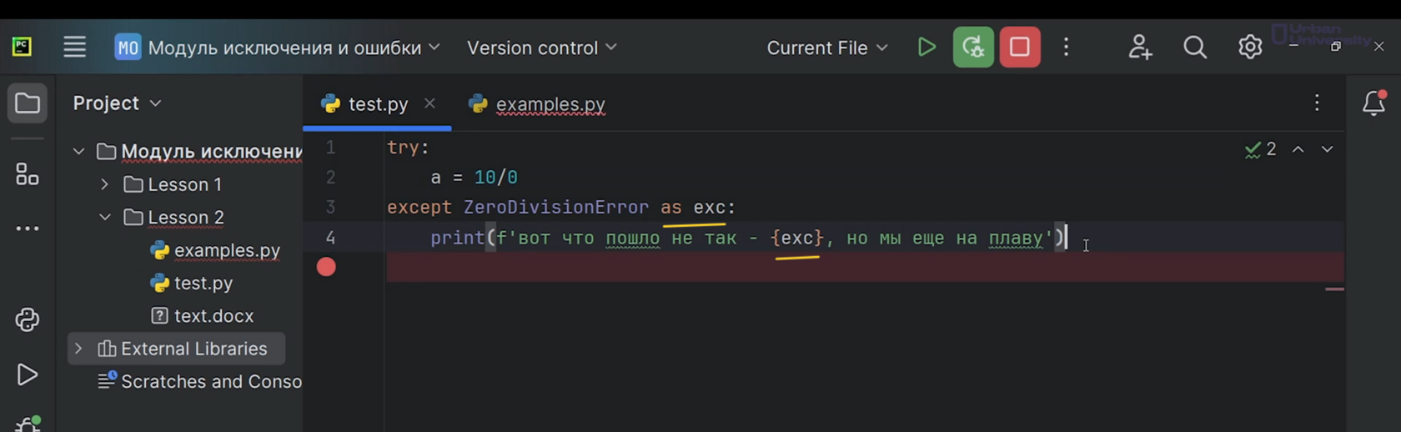

Рис.15

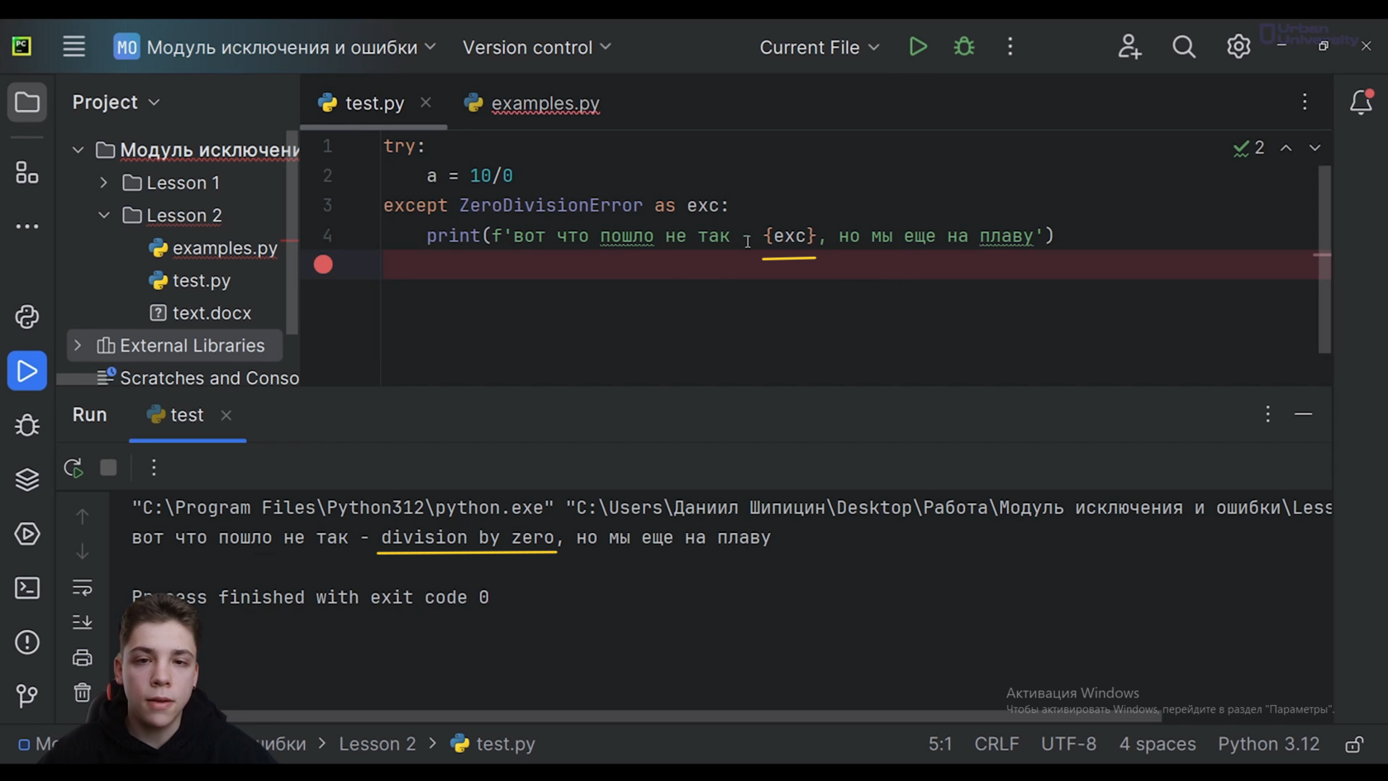

Рис.16

* Помимо этого, у переменной, в которой мы сохраняем наш класс ошибки, еще могут быть аргументы, а именно - подробное объяснение того, какая ошибка у нас возникает.

**Пример(рис.17).** Мы пытаемся открыть файл blabla.txt, но у нас нигде не сохранен этот файл, поэтому будет вызываться исключение. Оно называется OSError - что-то связано с операционной системой. В переменной exc у нас сохраняется класс ошибки OSError, а в его аргументах ({exc.args}) будет подробное описание данной ошибки.

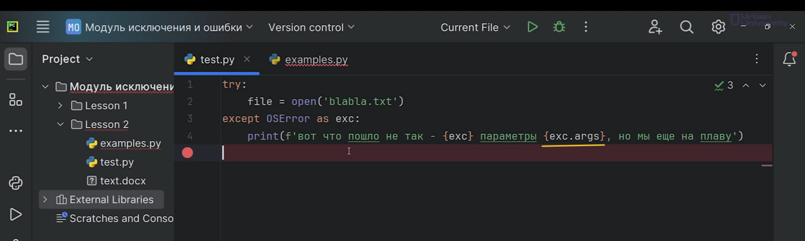

Рис.17

В результате запуска программы мы видим: ... - [Errno2] No such file or directory: ‘blabla.txt’...(рис.18) Это и есть класс нашей ошибки, а потом еще идут параметры: ...(2, ‘No such file or directory’)...(рис.19).

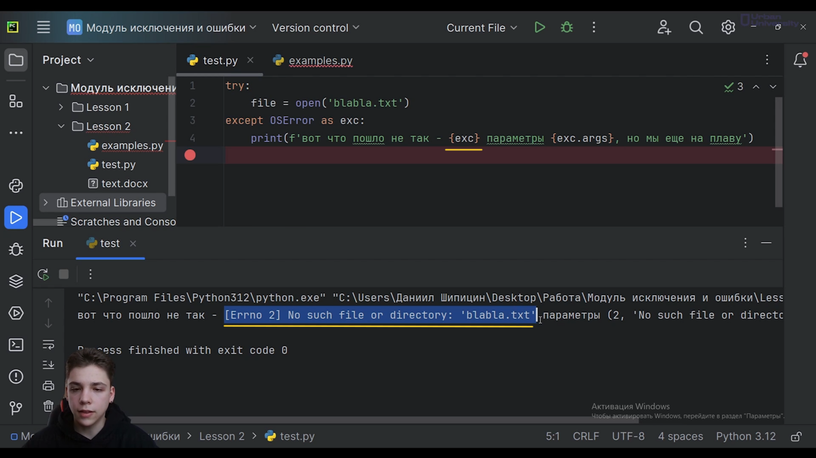

Рис.18

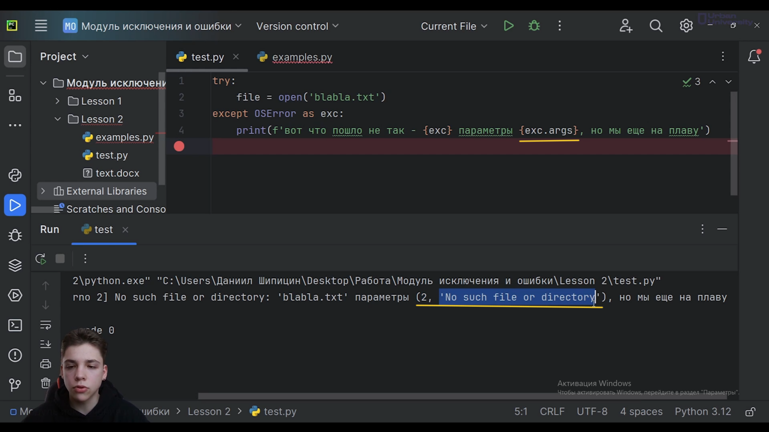

Рис.19

#### Кроме блоков try/except, также есть несколько связанных с ними блоков, а именно else и finally. Как они работают?

**Блок else** будет вызываться, если ошибки не было в блоке try. Он является не обязательным, но если же нам нужен конкретный код, если у нас не было ошибок, то тогда пишем блок else.

**Блок finally** будет выполняться всегда (без разницы выполнился блок else или except или несколько блоков except).

#### Перейдем к итогу и посмотрим в каком порядке работают исключения(рис.20):

* Сперва у нас идет блок try. В нем мы перечисляем все те строки, в которых может возникнуть ошибка. Естественно не обязательно всю программу помещать блок в блок try, можно некоторую часть кода поместить в блок try. Естественно, он достаточно большой, нас никто не ограничивает, можем делать, что хотим.
* После этого, если у нас возникнет ошибка, то в блоке except мы сохраняем либо несколько, либо одно название класса ошибки - name. Потом у нас идёт, если нам естественно надо, то мы сохраняем в какую-то переменную класс нашей ошибки - as exc, и, точно так же, выполняем определенный блок кода, которая связана уже именно с этой конкретной ошибкой. Если нам нужно для другой ошибки другой блок кода, то дописываем второй блок except name-2, и в принципе можно сохранить точно так же в переменной exc, либо exc-2.
* Точно так же выполняем определённый блок кода, но вдруг возникает такая ситуация, когда ошибка не возникает. Точно так же разработчику нужно об этом сообщить. Значит в блоке else перечисляем те ситуации, те строчки, другой блок кода, который необходимо выполнить, если ошибки у нас не оказалось.
* Единственно, мы знаем только то, что нам нужно обязательно выполнить какой-то блок кода, который идёт после try и except, поэтому мы сохраняем его в блок finally. Здесь уже перечисляем те строчки кода, которые у нас стопроцентно, гарантированно выполнятся во всей текущей цепочке наших блоков.

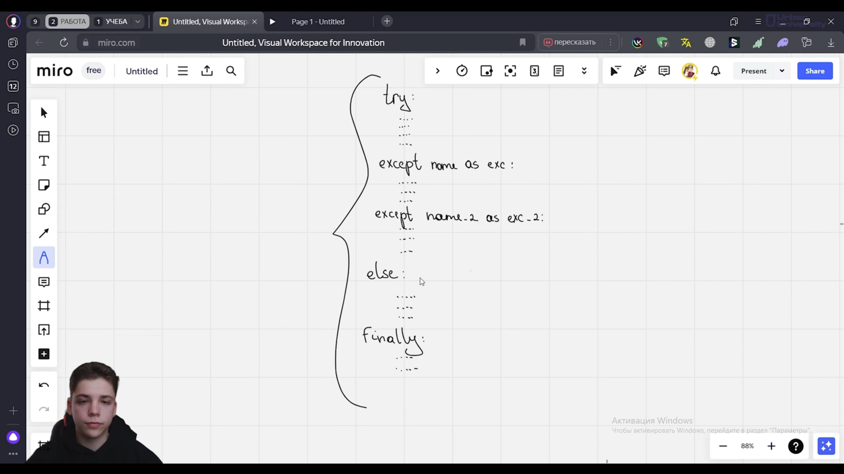

Рис.20

#### Рассмотрим все те конструкции, которые сегодня изучили на финальном примере(рис.21):

* Во-первых, мы выводим приятную строчку для нас “Какой хороший день, предлагаю научиться работать с исключениями”
* Потом мы в переменную i сохраняем результат пользователя, то есть пользователь вводит какое-то число, желательно число, и пытаемся что-то с этим делать.
* Далее, как раз появляются наши 4 блока: try, except, else, finally. В блоке try мы пытаемся в переменную result сохранить математическое выражение - 10*(1/i). Если у нас возникает ошибка, мы даже понимаем какая - ZeroDivisionError, то давайте его сохраним в переменную exc и выведем выражение “нельзя делить на ноль!” и потом укажем класс нашей ошибки. Ну, в принципе мы понимаем, какой класс, но если у нас здесь несколько ошибок, то выведутся все ошибки, которые попадали именно в этот exc.
* Потом, если у нас вдруг не возникнет ошибка, то есть пользователь ввел нормальное число, отличное от нуля, то тогда выполнится блок else, а именно “ура, мы не будем делить на ноль”.
* В любом случае, то есть будь то блок else или блок except, будет выведен блок finally.

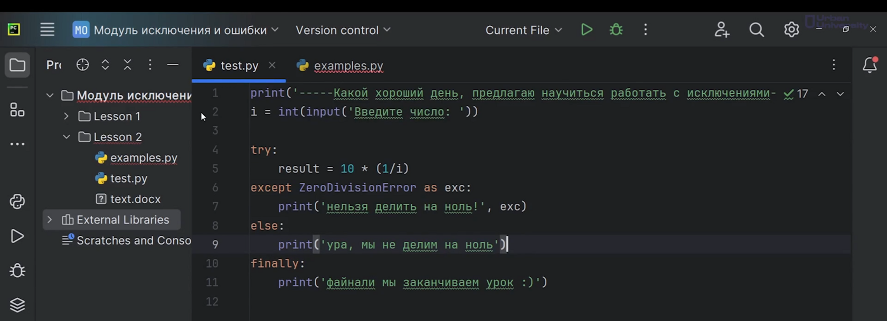

Рис.21

Давайте рассмотрим на простых примерах: ведем нолик, будет выведено “нельзя делить на ноль! division by zero”, но и также вывелся блок finally(рис.22). Если мы сейчас ведем другое число, допустим 3 - “ура, мы не делим на ноль”, и всё равно выводится блок finally(рис.23).

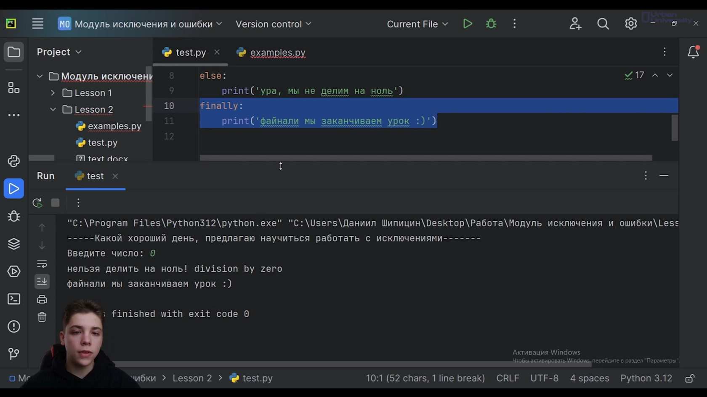

Рис.22

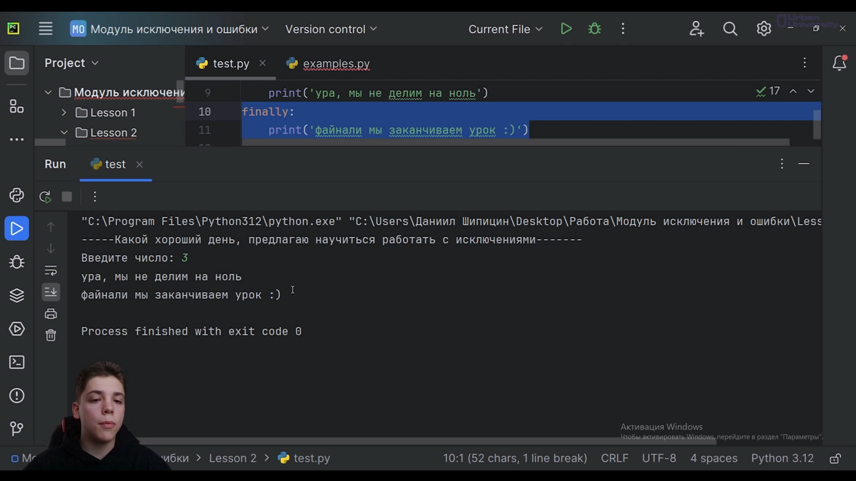

Рис.23

**Посмотрим всё это в режиме отладки:**

1.давайте запустим, например ведём число 0, попробуем, как работает с исключением наша программа;

2.сейчас мы находимся на строчке 4, на строчки try(рис.24), в переменной i у нас сохранён 0, потому что мы его только что ввели;

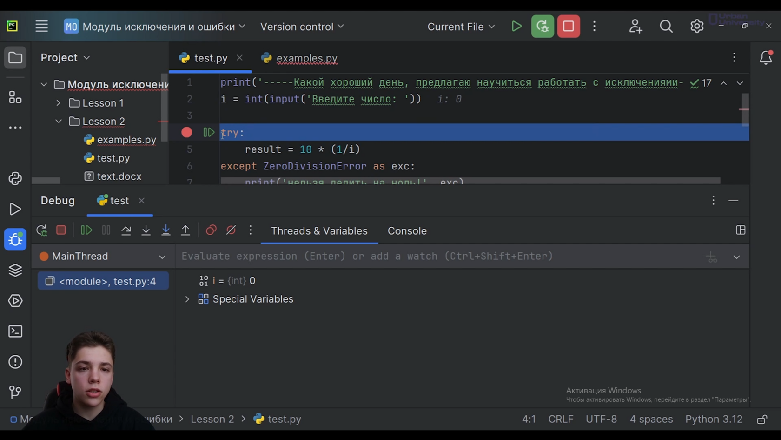

Рис.24

3.далее программа пытается выполнить строчку номер 5, а именно в переменной result сохранить результат математического выражения, но так как у нас в переменной i сохранён 0, то деление невозможно;

4.возникает исключение ZeroDivisionError и сразу же программа создаёт объект исключение и бросает его дальше в except(рис.25);

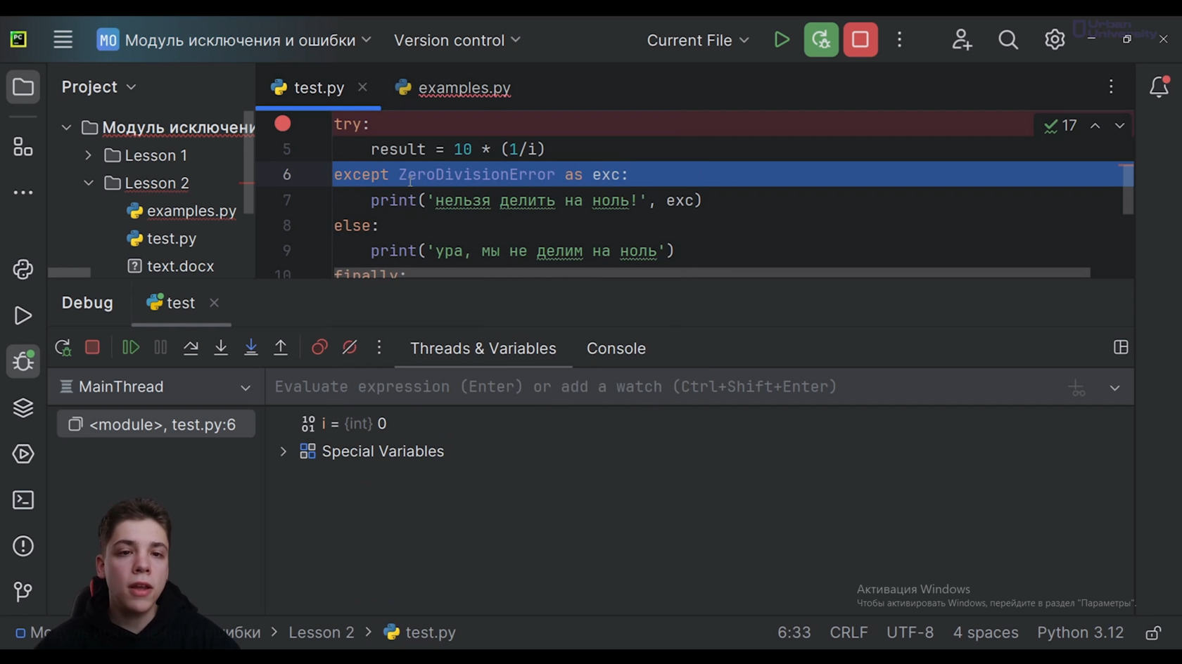

Рис.25

5.у нас один except, и если этот блок except будет называться именно тем классом, который возникает у нас в ошибке, то будет выполняться именно этот блок except;

6.сразу перескочили на except, теперь у нас ZeroDivisionError сохраняется в переменной exc и выполняется print(‘нельзя делить на ноль!’, exc)(рис.26), в переменную exc у нас сохранено название нашего класса;

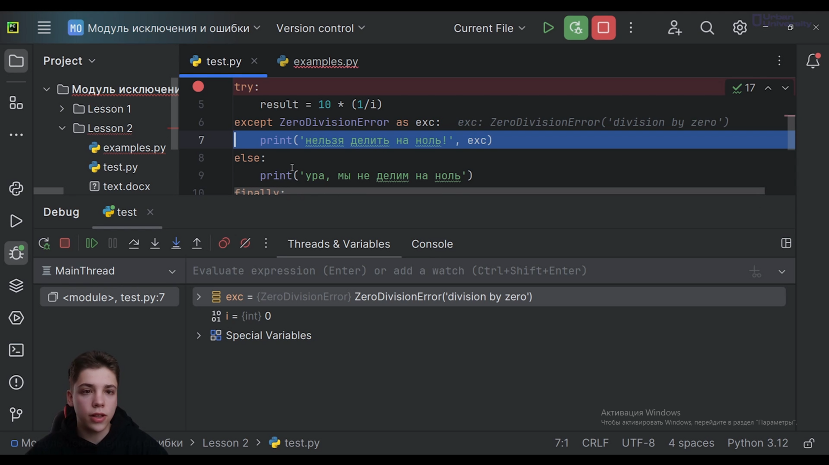

Рис.26

7.потом мы перескакиваем уже на блок finally и печатаем print(‘файнали мы заканчиваем урок :)’)(рис.27).

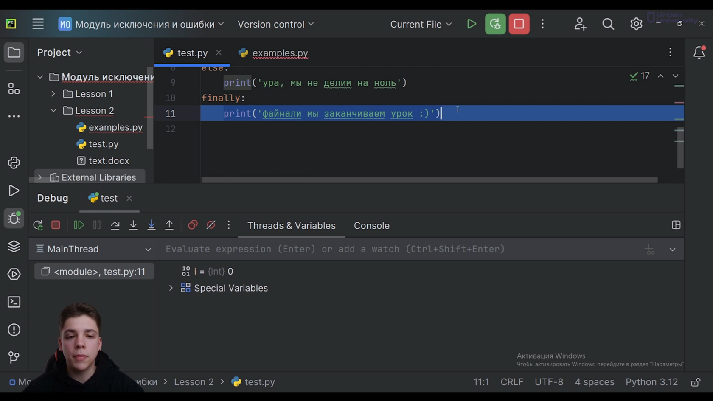

Рис.27